2º TERMO ADITIVO AO CONTRATO DE RATEIO Nº 70/2019

I – IDENTIFICAÇÃO DAS PARTES

CONSÓRCIO INTERMUNICIPAL DE SAÚDE DO OESTE DE SANTA
CATARINA – CIS-AMOSC, pessoa jurídica de direito público, inscrito no CNPJ nº 01.336.261/0001-40, com sede na Rua Adolfo Konder, 33D, Jardim Itália, Chapecó-SC, neste ato representado pela sua Presidente, Senhora Janete Paravizi Bianchin, doravante denominado CIS-AMOSC e,
MUNICÍPIO DE GALVÃO, inscrito no CNPJ sob o nº 11.224.030/0001-06, com sede na Rua Anita Garibaldi, 870, Centro, representado pelo seu Prefeito Municipal, Senhor ADMIR EDI DALLA CORT, brasileiro, inscrito no CPF sob o nº 585.389.929- 53, doravante denominado MUNICÍPIO, amparados pela Lei nº 8.666/93, Lei nº 11.107/2005, Decreto nº 6.017/2007 e pelo Contrato de Consórcio Público, celebram o presente Contrato de Rateio, conforme as seguintes cláusulas, condições abaixo descritas:

CLÁUSULA PRIMEIRA – DO OBJETO
1.1 Fica aditivado em R$ 4.525,00 (quatro mil quinhentos e vinte e cinco reais) o Valor constante no item 2.1 da CLÁUSULA SEGUNDA do contrato de rateio firmado, passando a vigorar com a seguinte redação:

CLÁUSULA SEGUNDA – DO VALOR DO REPASSE
2.1 O MUNICÍPIO repassará ao CONSÓRCIO o valor de R$ 174.441,75 (cento e setenta e quatro mil quatrocentos e quarenta e um reais com setenta e cinco centavos ) definidos na Lei Orçamentária.

CLÁUSULA SEGUNDA – Fica retificado o item 5.1 da CLÁUSULA QUINTA do contrato de rateio firmado, passando a vigorar com a seguinte redação:

CLÁUSULA QUINTA – DA DOTAÇÃO ORÇAMENTÁRIA
5.1 As despesas do presente Contrato de Rateio correrão por conta do Orçamento Municipal aprovado para o exercício de 2020, nas dotações:
3 3.3.93.39.50 – R$ 156.800,00 – Serviços Médicos Pessoa Jurídica. 3.3.93.30.43 – R$ 3.200,00 - Materiais para reabilitação.
3.3.93.30.28 - R$ 14.441,75 - Material de Proteção e Segurança

CLÁUSULA TERCEIRA – Permanecem em vigor as demais cláusulas e condições não alteradas pelo presente termo aditivo.

E por estarem justas e acordadas, assinam o presente instrumento particular em duas vias de igual teor e forma.

Chapecó/SC em 23 de abril de 2020.

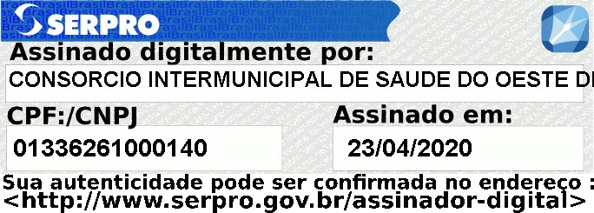

CONSÓRCIO INTERMUNICIPAL DE  SAÚDE DO OESTE DE SANTA CATARINA (CIS-AMOSC) | MUNICÍPIO DE GALVÃO  ADMIR EDI DALLA CORT PREFEITO MUNICIPAL
JANETE PARAVIZI BIANCHIN
PRESIDENTE

